安全监理例会会议纪要

第010期

常州正衡电力工程监理有限公司
赞皇40万千瓦一期20万千瓦风电项目
（本期10万千瓦）
2022年7月19日

安全监理例会会议纪要
工程名称：赞皇40万千瓦一期20万千瓦风电项目（本期10万千瓦）
会议地点 |  | 项目部会议室 | 会议时间 | 2022年7月19日
会议主持人
会议主题 |  | 疫情防控、教育培训、隐患排查、安全防护
- 参会单位：
业主单位：赞皇蓝源风力发电有限公司
监理单位：常州正衡电力工程监理有限公司
EPC总包单位：中国电建湖北工程有限公司

- 参会人员：
见后附表
三、会议主要内容
1、每天早班会要加强质量、安全技术交底工作，各施工现场班组长要对施工人员进行施工工艺、安全技术要求进行交底，参加交底的人员要在内容后面签字，并且要把照片发到施工管理群里。
2、 加快各种施工方案和开工资料的报验工作，要求下周内全部完成、否则按规定进行考核。
3、 继续做好钢筋加工料场、基坑浇筑现场等的临时用电和消防管理工作，接线和设备接地要规范、漏电保护开关要经常检查防止保护失灵；对易燃易爆的地方环境，如发动机、油箱旁必须按消防规定放置灭火器，对有安全隐患的用电设备必须更换，上述问题如果不加强管理、进行整改必须按照有关规定进行考核。
4、施工现场施工人员的劳动防护用品必须按照有关规定进行穿戴，否则按照规定要求进行考核，对多次劝说不改的一经发现加倍考核；
5、基坑开挖完成后要检查对有安全隐患的基坑上方的落石要加快清理，防止人员受到意外伤害，如30#基坑上方等。
6、继续做好目前疫情防控工作、防止疫情传入本工程，对外来人员先做核酸检测没有问题方可进入。
7、 继续做好钢筋加工料场、基坑浇筑现场等的临时用电和消防管理工作，接线和设备接地要规范、漏电保护开关要经常检查防止保护失灵；对易燃易爆的地方环境，如发动机、油箱旁必须按消防规定放置灭火器，对有安全隐患的用电设备必须更换，上述问题如果不加强管理、进行整改必须按照有关规定进行考核；
8、继续强调施工现场施工人员的劳动防护用品必须按照有关规定进行穿戴，否则按照规定要求进行考核，对多次劝说不改的一经发现加倍考核；
9、30#风机基础及其它基坑开挖要加强安全防护措施，对有安全隐患的要立即整改，基坑上方的落石要加快清理，防止人员受到意外伤害。
10、部分施工现场可已搭建临时凉棚、有的还没有实施计划。一是可以临时休息避暑、二是可以避雨、三是可以保管现场工程材料，另外可以备些饮用水、防暑降温药和其他降温用品。
11、继续做好疫情防控工作、防止疫情传入本工程，对外来人员先做核酸检测没有问题方可进入。
常州正衡电力工程监理有限公司
赞皇 40 万千瓦一期 20 万千瓦风电项目
（本期 10 万千瓦）
监理部
2022 年 7 月 19日

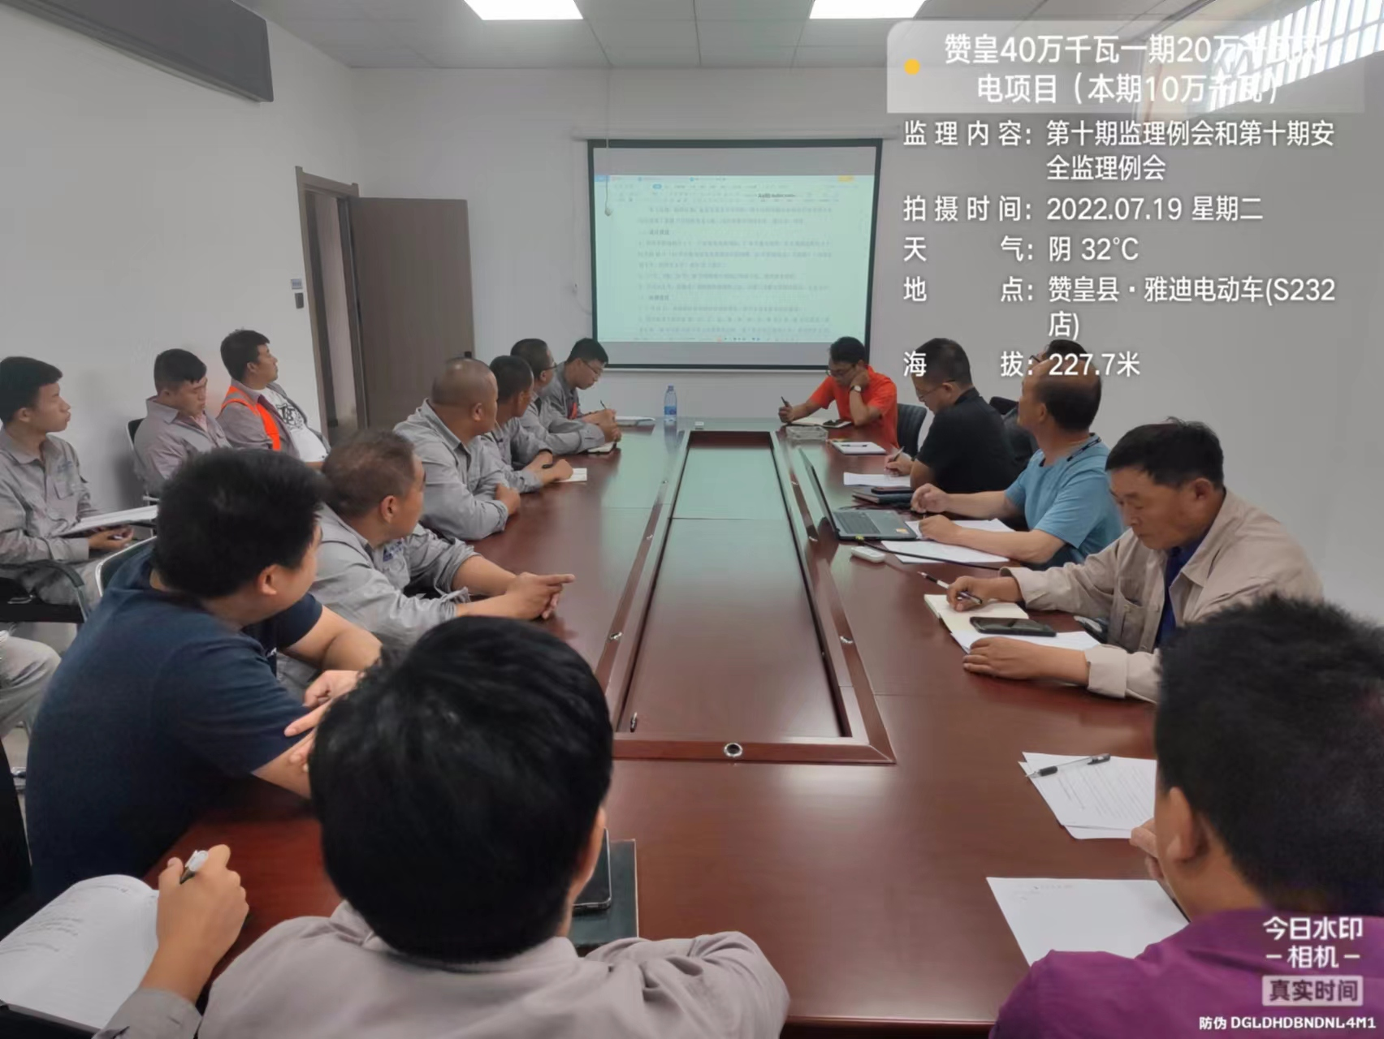
主送单位 | 赞皇蓝源风力发电有限公司项目部
抄送单位 | 中国电建湖北工程有限公司
发文单位 | 常州正衡电力工程监理有限公司赞皇40万千瓦一期20万千瓦（本期10万千瓦）  项目监理部
发文时间 | 2022年7月19日

